代码说明 · 技术设计 · 复现验证
学习型相位反演技术说明
可微前向 · CNN · two-stage

代码：ml/
依赖：PyTorch、NLopt、NumPy
对齐：主报告 5 帧/Z4Z8Z9/图像 SSE
版本：v1.0 · 2026-11

本模块是方法验证：64×64 纯 PSF 代理，不是主报告 256²/15 星的复现；数字不能混表。

01 定位与数据流
先明确代理模型和主求解器的关系。
表 1-1 口径差异
项 | 主报告 | 本模块
网格 | 256²，过采样 2 | 64×64，过采样 2
星点 | 15 颗，叠加 | 纯 PSF
变量 | Z4/Z8/Z9 | 3 项
优化 | 40 起点+坐标下降+top3 BOBYQA，maxeval 2000 | CNN 初值 + BOBYQA maxeval 120
结果 | 0.001667λ | 0.00955（方法验证）

代码 1-1 数据流。
coeff -> torch pupil + 5 defocus
-> fft2 -> |.|^2 -> 2x2 binning
-> CNN -> initial coeff
-> NLopt BOBYQA -> refined

02 可微前向
傅里叶光学 + Zernike，全部 torch 可微。
P=A·exp(i2πφ)，φ=Σc_kZ_k+d·Z4；PSF=|FFT(P)|²；2×2 binning。Z4=√3(2ρ²−1)，Z8=√8(3ρ³−2ρ)cosθ，Z9=√8(3ρ³−2ρ)sinθ。
代码 2-1 前向核心。
mask,z4,z8,z9 = zernike_basis(fft_n)
phase = 2*pi*(c4*z4+c8*z8+c9*z9+d*z4)
psf = |fftshift(fft2(mask*exp(1j*phase)))|^2
噪声按每帧峰值相对缩放；直接加 1% 绝对噪声会淹没归一化 PSF（峰值 ~1/n²），这是实际修过的 bug。

2.2 采样与归一化
64×64 输出、2× 过采样（FFT 128²）、2×2 binning。归一化分三套：前向每帧 sum=1；CNN 输入按帧峰值；BOBYQA 目标按 sum。三套不能混，否则精度会无故下降。

2.3 为什么是 64×64
主报告是 256²/15 星/5 帧；训练 CNN 需要成千上万样本，256² 的 CPU 训练成本过高。64×64 纯 PSF 保留 Zernike/离焦/FFT 的物理，用于方法验证；结论不外推到主报告。

03 CNN 训练
从 5 帧 PSF 回归 3 个系数。
表 3-1 ZernikeCNN
层 | 配置
输入 | 5×64×64
Conv/Pool | 16→32→64 通道，3×3
Pool | 4×4 自适应
Head | 1024→128→3

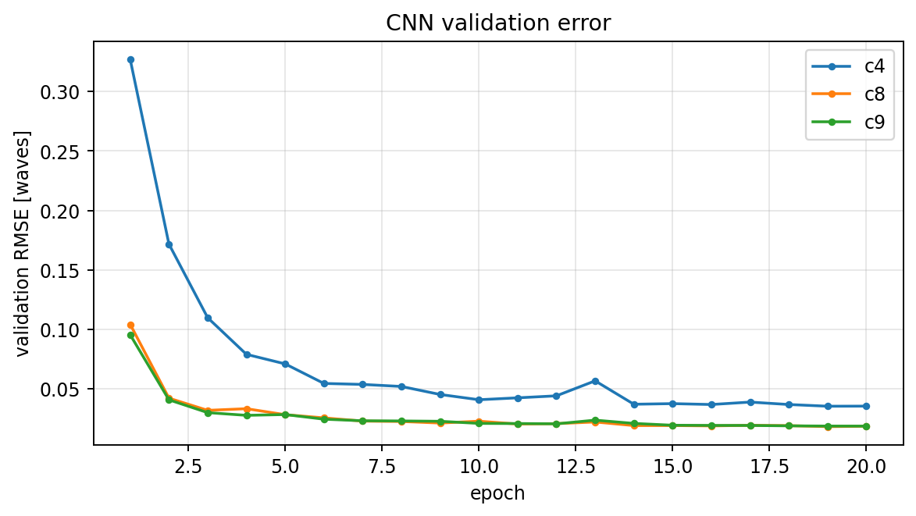
图 3-1 验证 RMSE 随 epoch 下降；c8/c9 约 0.018 waves。
20 epochs、2048 在线样本、batch 64、Adam 1e-3、CosineAnnealing；CPU 约 149 s。验证集 c4/c8/c9 RMSE = 0.035/0.018/0.018 waves。
表 3-2 训练/验证记录
epoch | c4 | c8 | c9 | 累计时间
1 | 0.327 | 0.104 | 0.095 | 9 s
4 | 0.079 | 0.033 | 0.028 | 30 s
8 | 0.052 | 0.022 | 0.023 | 59 s
12 | 0.044 | 0.021 | 0.020 | 88 s
16 | 0.037 | 0.019 | 0.019 | 117 s
20 | 0.035 | 0.018 | 0.019 | 149 s

04 传统对比与 two-stage
CNN 快，传统准但慢；two-stage 取两者。
表 4-1 4 个独立测试样本
方法 | c4 | c8 | c9 | 波前 RMS | 时间
CNN | 0.0266 | 0.0205 | 0.0165 | 0.0290 | 1.1 ms
多起点 LSQ | 0.0204 | 0.0307 | 0.0075 | 0.0098 | 94.8 s

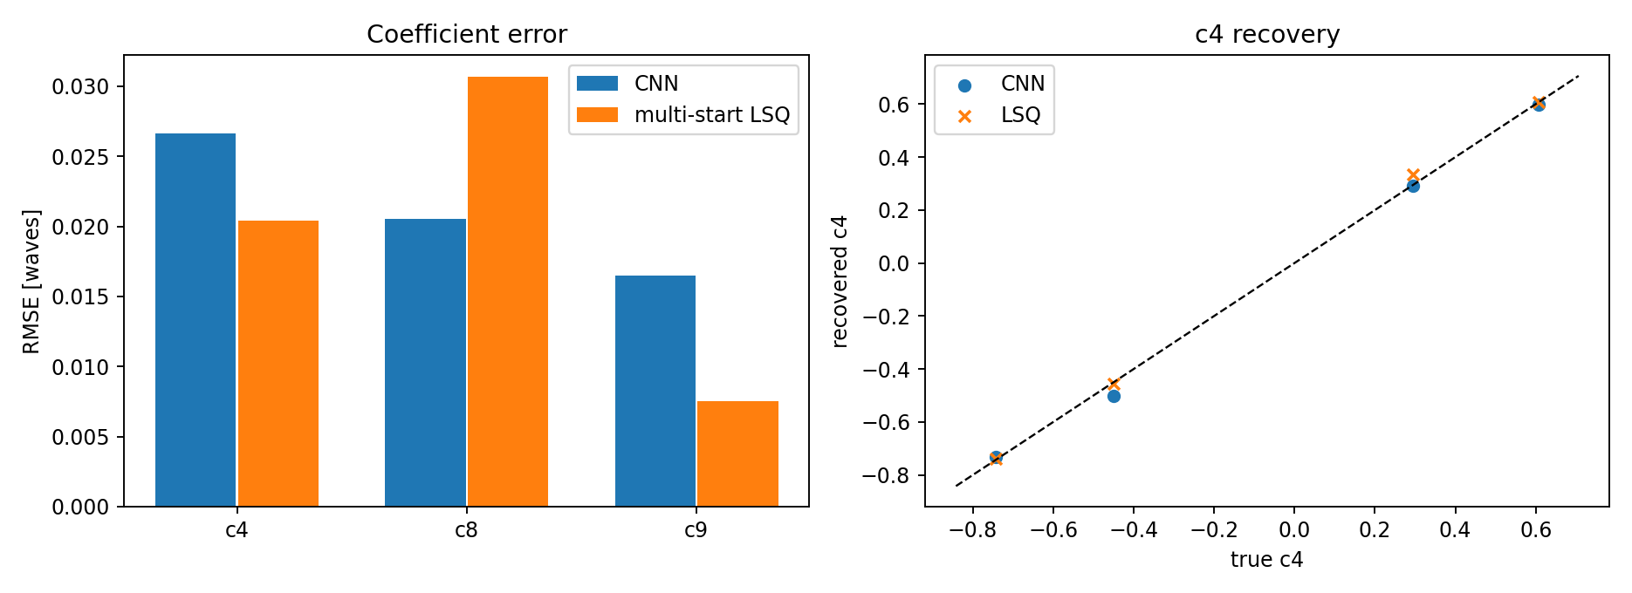
图 4-1 CNN 与多起点最小二乘的系数误差/ c4 恢复。
固定同一个 BOBYQA、只换初值：CNN 初值平均 34 次评估，40 随机起点平均 1823 次；时间 0.226 s vs 13.33 s；精度相同。
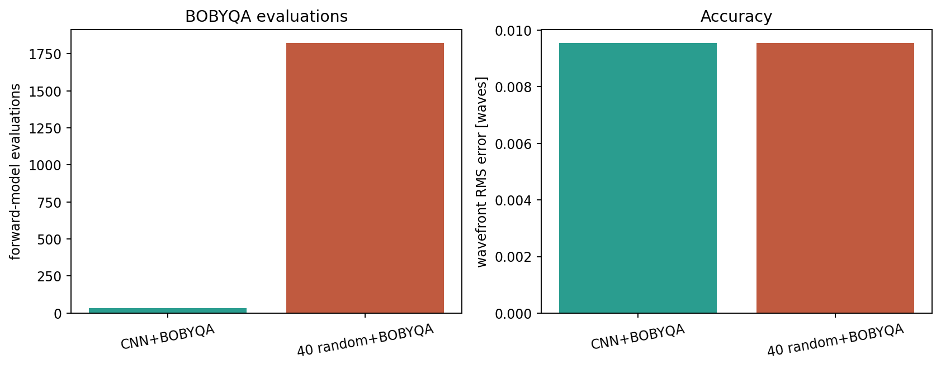
图 4-2 CNN 初值 vs 40 随机起点的评估次数/精度。
口径提醒
two-stage 用 maxeval=120，baseline 是“40 起点×BOBYQA”，不是主报告的“坐标下降+top3”；不能写成主项目已节省 54×。

4.3 传统法的局部极小
c8/c9 有符号/多峰结构；从零起点常落到 c8≈0 的宽局部极小，16 个随机起点才稳定。CNN 的价值是给一个接近真值的初值，而不是保证全局最优；two-stage 仍需要代价/残差兜底。

05 代码、注释与测试
每个脚本做什么。
表 5-1 ML 脚本
文件 | 职责 | 注释
phase_torch.py | 可微前向 | 模块 docstring + 物理公式
dataset.py | 在线数据/噪声/归一化 | 数据分布/单位
model.py | CNN | 层/输入输出
train_cnn.py | 训练/验证/保存 | 参数/日志
traditional.py | 多起点 LSQ | 优化器/边界
compare.py | 精度/速度对比 | 指标口径
two_stage.py | CNN+BOBYQA | 评估次数

5.2 注释与接口
表 5-2 注释要点
文件 | 注释内容 | 边界
phase_torch.py | 模块 docstring 写光路/单位；函数写输入形状 | 64×64 代理
dataset.py | 数据分布/噪声/归一化 | 同分布训练
model.py | 层/输入输出 | 15 万参数
two_stage.py | BOBYQA 参数/评估计数 | maxeval=120 实验

ml/tests/test_phase.py 4 项：形状/归一化、梯度非零、波前 RMS、数据集标签；全部通过。

5.1 边界
• 3–4 个测试样本，结论是量级；
• 同分布仿真，不是真实望远镜；
• CNN 无不确定度/物理约束；
• 主项目接入前要重新标定/训练。

